Моисеев ПИН-22 лаб 4 отчет вариант 16

ЛАБОРАТОРНАЯ РАБОТА №4 ПЕРЕХОДНЫЕ ПРОЦЕССЫ В НЕРАЗВЕТВЛЕННЫХ ЭЛЕКТРИЧЕСКИХ ЦЕПЯХ

Цель работы Экспериментальное исследование апериодических и колебательных переходных процессов в линейных электрических цепях первого и второго порядков и сопоставление экспериментальных результатов с предварительно рассчитанными параметрами.

Задание 1 Определение постоянной времени

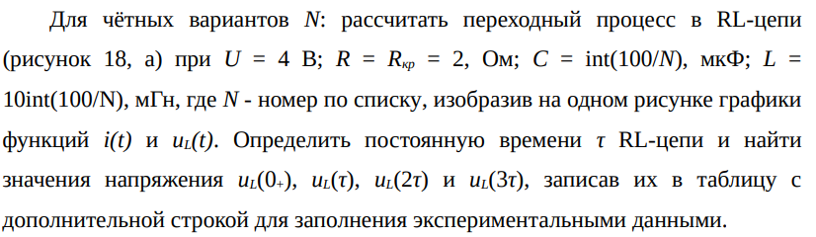

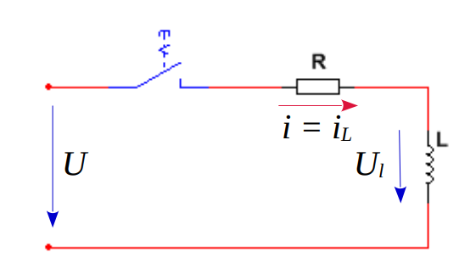

Параметры цепи

|  |  |  |
| --- | --- | --- |
| N | 16 |  |
| U | 4 | В |
| R | 200 | Ом |
| C | 0,000006 | Ф |
| L | 0,06 | Гн |
| $τ$ = L/R | 0,0003 | c, постоянная времени |
| 1/ $τ$ = a | 3333,333 | 1/c |
| I0 = U/R | 2 | A |

$R=R_{кр}=2\sqrt{\frac{L}{c}}=$ 2 $\sqrt{\frac{0,06}{0,000006}}=$ 200 Ом

$τ=\frac{L}{R}=\frac{60⋅{10}^{-3}}{200}=$ 0,0003с

$$I_{L}=I_{0}\left(1-e^{\frac{-t}{τ}}\right)$$

$$U_{L}=U⋅ⅇ^{-at}$$

Напряжение на катушке во время переходного процесса зависит от времени по формуле:

$u_{L}(t)=U⋅e^{-α⋅t}=U⋅e^{-\frac{t}{τ}}$.

Для моментов времени 0+, τ, 2τ и 3τ:

$$u_{L}\left(0_{+}\right) =U⋅e^{-\frac{0}{τ}}=4B$$

$$u_{L}\left(τ\right) =U⋅e^{-\frac{τ}{τ}}≈1,472B$$

$$u_{L}(2⋅τ)=U⋅e^{-\frac{2⋅τ}{τ}}≈541,341мB$$

$$u_{L}(3⋅τ)=U⋅e^{-\frac{3⋅^{3}τ}{τ}}≈199,148мB$$

|  |  |  |  |  |  |
| --- | --- | --- | --- | --- | --- |
|  | τ, мкс | uL(0+), В | uL(τ), В | uL(2τ), В | uL(3τ), В |
| по формулам | 300 | 4 | 1,472 | 0,541 | 0,199 |
| На модели |  | uL(0+), В | uL(τ), В | uL(2τ), В | uL(3τ), В |
|  |  |  |  |
| iL(0+), А | iL(τ), А | iL(2τ), А | iL(3τ), А |
|  |  |  |  |

I(t) – красный график

U(t) - синий

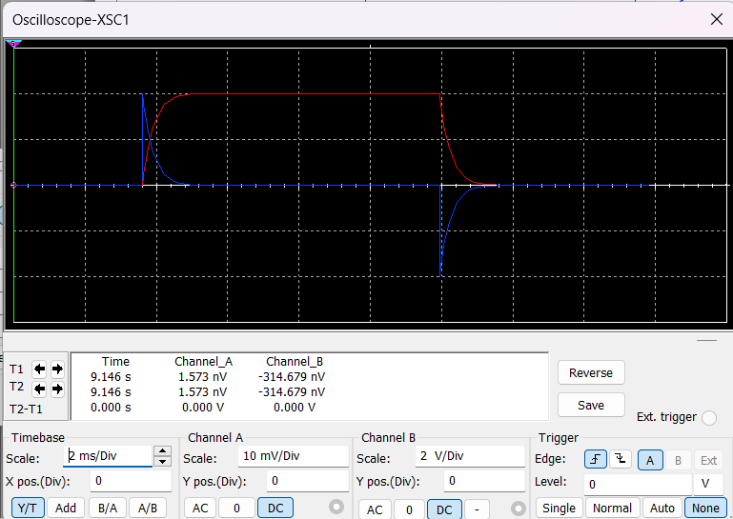

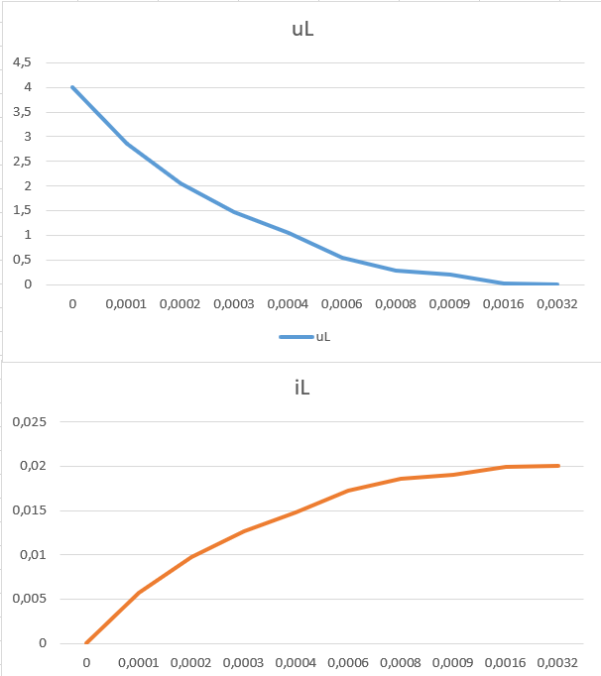

Задание 2 Расчет коэффициента затухания



R = 0.1Rкр, α = R/2L





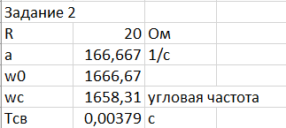

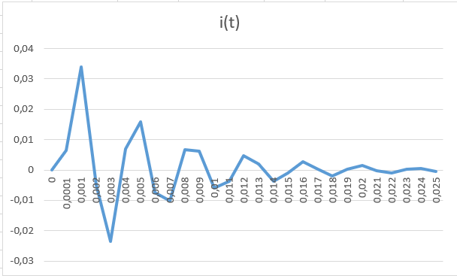

Задание 3 RC и RC-цепи

Собрать на рабочем поле схему

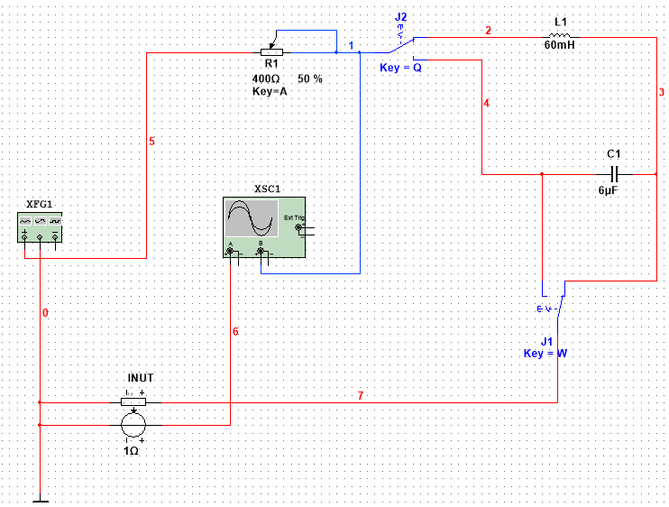

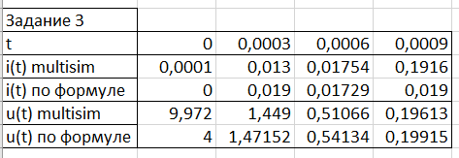

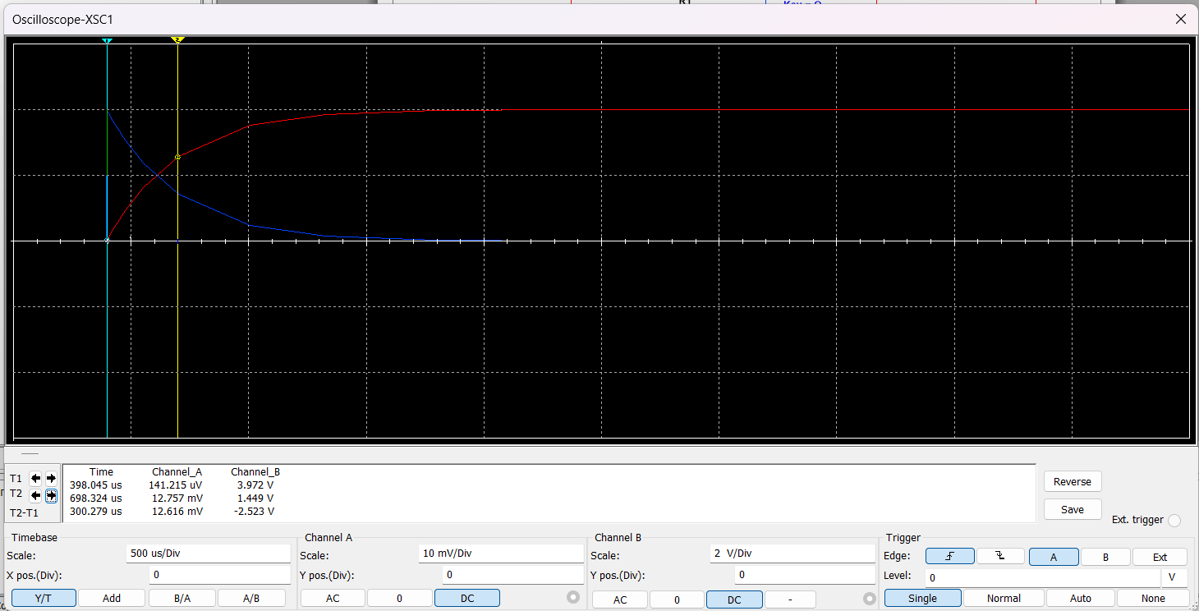

Задание 4 RLC-цепь

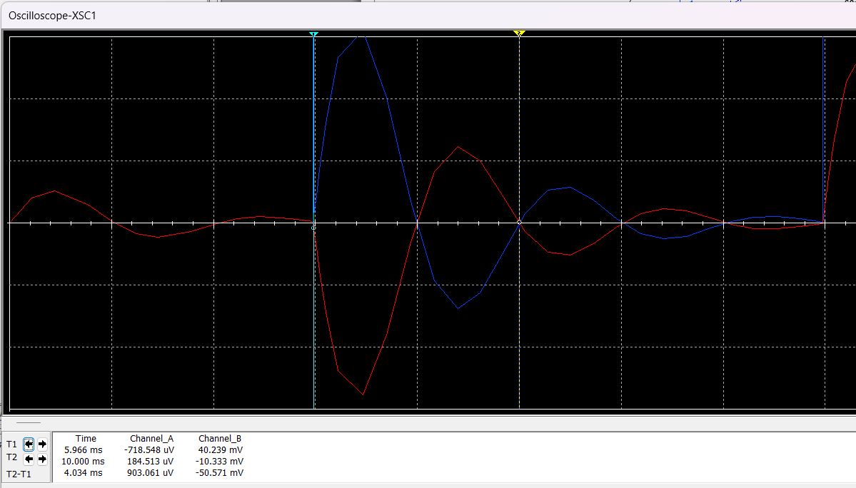



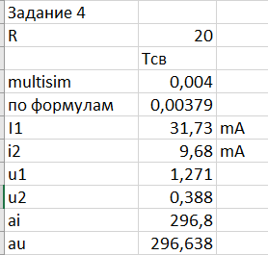



Задание 5 Апериодический переходный процесс

I(t) – красный график

U(t) - синий

R = 2Rk

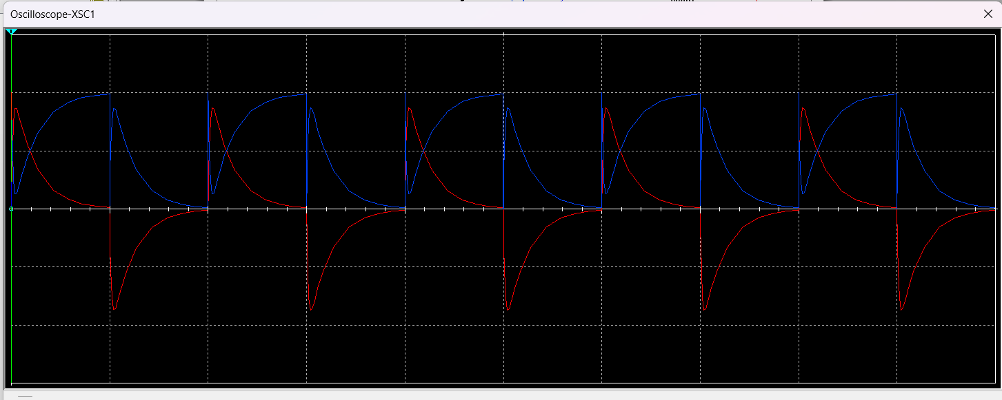

R = 200

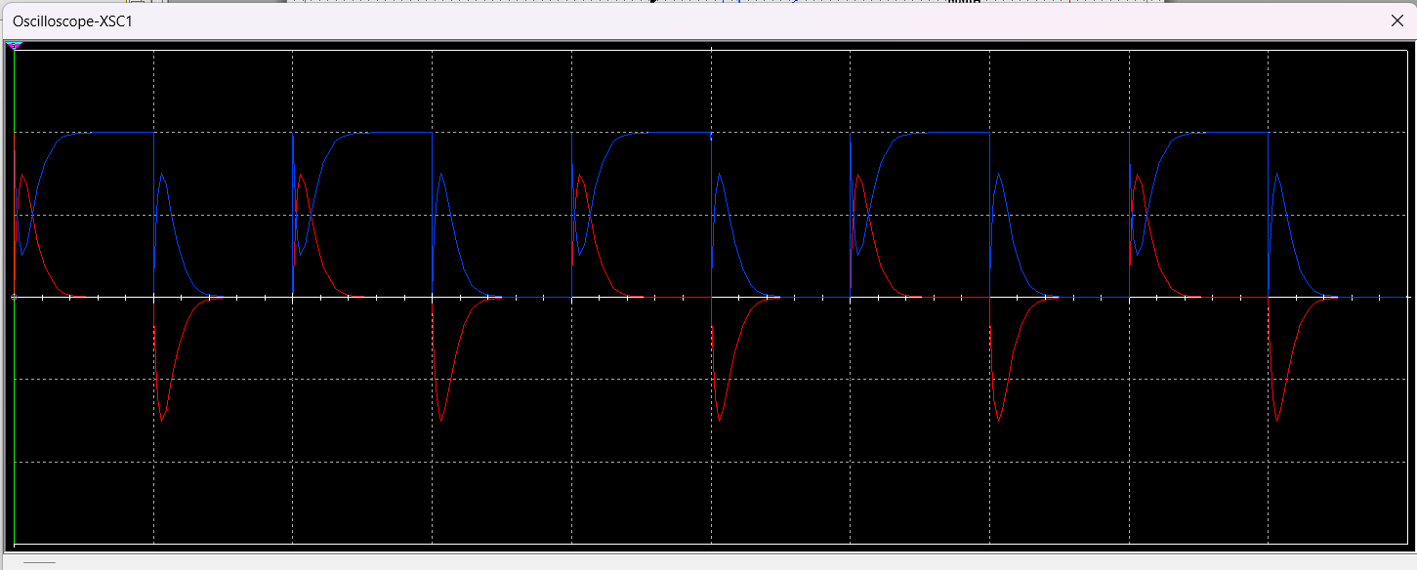крутизна возрастания напряжения выше на осциллограмме с R = 200, тока – при R = 400

Вывод

Во время выполнения лабораторной работы произвели исследование апериодических и колебательных переходных процессов в линейных электрических цепях первого и второго порядков и убедились в том, что при R=2Rкр переходный процесс становится апериодическим нежели колебательным.